Consultas MySQL

1# obtener el listado de los nombres y correo de los usuarios

Nombre:

Ramirez Montiel Ryhanna Patricia

Quiñonez Saenz Osman Eden

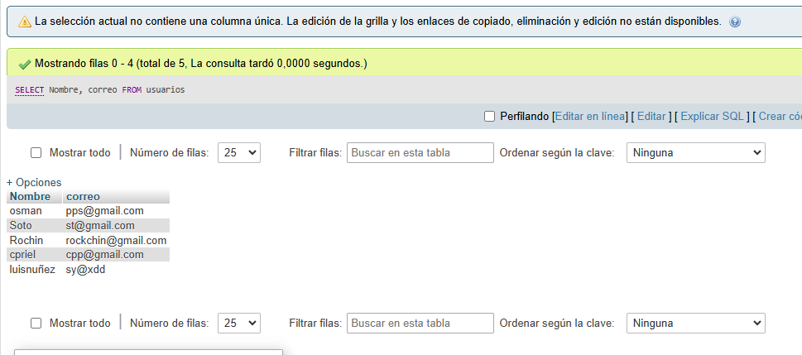

#2. Obtener el listado de usuarios que tienen la membresía free

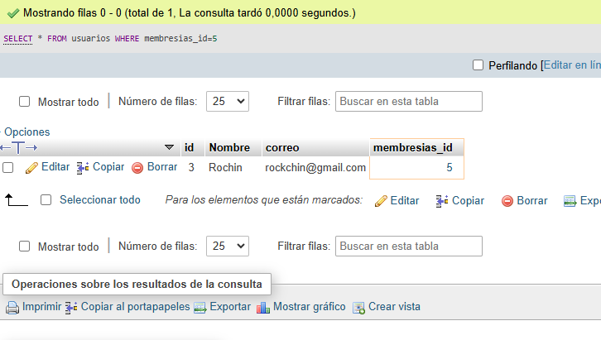

#3. Obtener listado del nombre de los artistas.

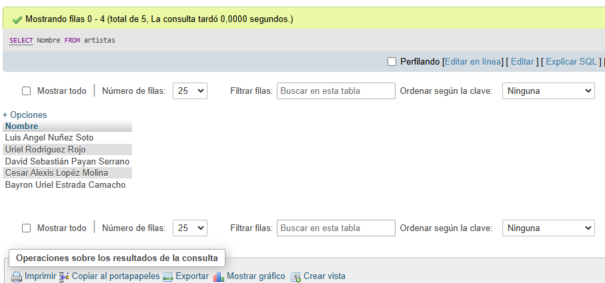

#4. Obtener la lista de artistas que empiecen con A

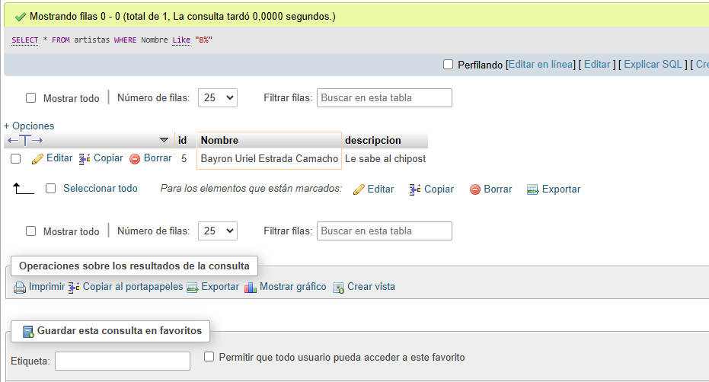

5#. Obtener listado de las membresías.